XT35 CROSS
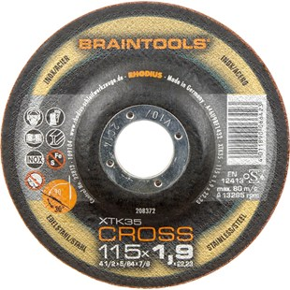
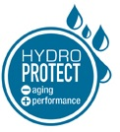
De XT35 CROSS maakt voor het eerst de combinatie mogelijk van doorslijpen en afbramen in één arbeidsgang - met een dikte van slechts 1,9 mm! De weefsellagen over het gehele oppervlak zorgen voor een goede wapening en extreem hoge zijwaartse belastbaarheid. Door eenvoudig de aanzethoek te veranderen kunnen slijpwerkzaamheden zoals afbramen en afkanten veilig worden uitgevoerd zonder direct na het doorslijpen van machine of schijf te wisselen.
Materiaal
- Roest- en zuurbestendige staalsoorten
- Geharde, hooggelegeerde en trekvaste staalsoorten
- Gereedschapstaal
- Bouwstaal
- Verzinkte delen
- Gelakt plaatmateriaal
- Plaatmateriaal met hoge trekvastheid
- Hardox
Toepassingsmogelijkheden
- Doorslijpen
- Afschuinen
- Afbramen
- Afslijpen
- Massieve materialen
- Dunne platen, pijpen en profielen
- Platen met kunststofcoating
- Slaatbouwmatten / betonstaal
- Buizen met felsnaad
XTK35 CROSS A46U9BF1432
115 x 1,9 x 22,23 | 25 | 208372
125 x 1,9 x 22,23 | 25 | 208373

